**SENAI ETTORE ZANINI**

**TÉCNICO DESENVOLVIMENTO DE SISTEMAS**

**Rafaela Pereira Gusmão**

**Universo das Palavras**Gerenciamento   
de  
Biblioteca

**Sertãozinho  
2024**

LISTA DE ILUSTRAÇÕES SE HOUVER (GERAR AUTOMATICO)

TABELAS SE HOUVER (GERAR AUTOMATICO)

**SUMÁRIO**

**1 INTRODUÇÃO**

Você sabe que gerenciar uma biblioteca escolar pode ser muito desafiador, e bem especialmente no local de livros e dos controles de empréstimos. Que um dos sistemas digitais está simplicando esses processos, que faz a busca de livros, a sua reserva e devolução de livros bem mais rápido e acessíveis. Os alunos são livres para verificar a disponibilidade de qualquer livro e reservar os livros sendo remotamente, enquanto os bibliotecários têm o controle total sobre os relatórios automatizados. E esse ambiente de biblioteca escolar está para oferecer aos alunos a oportunidade de irem explorar novos mundos diferentes e poder adquirir conhecimento em cada uma das estantes. E no entanto, administrar um espaço desse continua sendo um desafio, ainda mais para pode localizar os livros, ainda mais um livro especifico, e ter que verificar a disponibilidade e controlar os empréstimos que requerem muita organização muito adequada.

Nesse contexto todo, um sistema implementado que pode gerenciar a biblioteca foi se tornando uma solução eficaz pata organizar as atividades dessa biblioteca.

**2 REQUISITOS DO SISTEMA**

É uma condição ou uma capacidade que um sistema deve atender ou pode possuir para cumprir suas funções de maneira eficaz e muito eficiente. Esses requisitos são especificados durante uma fase de planejamento e de desenvolvimento de software ou de sistemas para garantir que um sistema atenda ás suas necessidades dos seus usuários e ás expectativas da organização.

2.1 Requisitos funcionais

Ele define o que um sistema ou software deve fazer, ou melhor, ele descreve as suas funcionalidades que oferece para atender as necessidades dos usuários ou do negócio.

(EXEMPLOS)

- Para realizar o cadastro de usuários.

- Permite a busca de livros ou documentos.

- Gerenciar empréstimos e devolução.

- Gerar relatórios de uso ou transações.

|  |  |
| --- | --- |
| Requisito Funcional | |
| RF001 | Cadastrar Livro |
| RF002 | Editar Livro |
| RF003 | Excluir Livro |
| RF004 | Cadastrar aluno |
| RF005 | Editar aluno |
| RF006 | Excluir aluno |
| RF007 | Empréstimo Livro |
| RF008 | Registrar Devolução |
| RF009 | Consultar Empréstimo |

**2.2.1 RF001 – Cadastrar Livro**

Descrição: O sistema deve permitir que o usuário cadastre novos livros no acervo da biblioteca.

Prioridade: Alta

Entrada:

* Título do livro (obrigatório).
* Autor(es) (obrigatório).
* Editora (obrigatório).
* Ano de publicação

Processamento:

* O sistema deve validar os campos obrigatórios.

Saída:

* Mensagem de sucesso ao cadastrar o livro.
* Mensagem de erro em caso de campos obrigatórios não preenchidos ou duplicidade de cadastro.

Pós-condição:

* O livro cadastrado deve ser exibido na lista de acervo disponível.

**2.2.2 RF002 – Editar Livro**

Descrição: O sistema deve permitir que o usuário edite as informações de um livro previamente cadastrado.

Prioridade: Alta

Entrada:

* Identificação do livro a ser editado (ID ou ISBN).
* Campos a serem editados (colocar aqui).

Processamento:

* O sistema deve validar os campos obrigatórios.

Saída:

* Mensagem de sucesso ao salvar as alterações.
* Mensagem de erro caso haja duplicidade ou campos obrigatórios não preenchidos.

Pós-condição:

* As alterações devem ser refletidas na lista de acervo e nos registros de empréstimos associados ao livro.

**2.2.3 RF003 – Excluir Livro**

Descrição: O sistema deve permitir que o usuário exclua um livro do acervo.

Prioridade: Média

Entrada:

* Identificação do livro a ser excluído (ID).

Processamento:

* O sistema deve verificar se há empréstimos ativos ou pendentes associados ao livro.
* Se houver empréstimos associados, o sistema deve impedir a exclusão e informar o usuário.

Saída:

* Mensagem de sucesso ao excluir o livro.
* Mensagem de erro caso existam empréstimos associados impedindo a exclusão.

Pós-condição:

* O livro deve ser removido da lista de acervo e não deve aparecer nas buscas e consultas.

**2.2.4 RF004 – Cadastrar Aluno**

Descrição: O sistema deve permitir que o usuário cadastre novos alunos no cadastro da biblioteca.

Prioridade: Alta

Entrada:

* RA (obrigatório).
* Nome (obrigatório).
* Sobrenome (obrigatório).
* Data de nascimento
* Endereço
* Email
* Celular (obrigatório)

Processamento:

* O sistema deve validar os campos obrigatórios.

Saída:

* Mensagem de sucesso ao cadastrar o aluno.
* Mensagem de erro em caso de campos obrigatórios não preenchidos.

Pós-condição:

* O livro cadastrado deve ser exibido na lista de acervo disponível.

**2.2.5 RF005 – Editar Aluno**

Descrição: O sistema deve permitir que o usuário localize o aluno a ser editado no cadastro da biblioteca.

Prioridade: Alta

Entrada:

* Número de matrícula (obrigatório).
* Nome Completo (obrigatório).
* Turma ou curso (obrigatório).

Processamento:

* O sistema deve validar os campos obrigatórios.

Saída:

* Mensagem de sucesso ao cadastrar o aluno.
* Mensagem de erro em caso de campos obrigatórios não preenchidos.

Pós-condição:

* O livro cadastrado deve ser exibido na lista de acervo disponível.

**2.2.6 RF006 – Excluir Aluno**

Descrição: O sistema deve permitir que o usuário exclua o aluno do cadastro da biblioteca.

Prioridade: Alta

Entrada:

Número de matrícula (obrigatório).

* Nome completo (obrigatório).
* Curso e Turma (obrigatório).

Processamento:

* O sistema deve validar os campos obrigatórios.

Saída:

* Mensagem de sucesso ao cadastrar o aluno.
* Mensagem de erro em caso de campos obrigatórios não preenchidos.

Pós-condição:

* O livro cadastrado deve ser exibido na lista de acervo disponível.

**2.2.7 RF007 – Empréstimo de Livro**

Descrição: O sistema deve permitir que o usuário registre o empréstimo de um ou mais livros para um aluno cadastrado.

Prioridade: Alta

Entrada:

* Identificação do aluno (número de matrícula).
* Identificação do(s) livro(s) a ser(em) emprestado(s) (ID do livro).
* Data de início do empréstimo (obrigatória).
* Data prevista de devolução.

Processamento:

* O sistema deve verificar a disponibilidade dos livros no acervo.
* O sistema deve reduzir a quantidade disponível do livro emprestado.
* O sistema deve associar o empréstimo ao aluno e ao(s) livro(s) selecionado(s).

Saída:

* Mensagem de sucesso ao registrar o empréstimo.
* Mensagem de erro caso algum dos livros não esteja disponível.

Pós-condição:

* O empréstimo deve ser registrado com status "Ativo".
* A quantidade disponível do livro deve ser atualizada no sistema.

**3 DIAGRAMAS DO SISTEMA**

Os diagramas de classe são ferramentas essenciais para programadores e também para os desenvolvimentos dos sistemas de forma geral, pois oferece uma ajuda visual que pode ser útil para entender, para planejar e também comunicar a sua estrutura o do funcionamento do sistema ou da aplicação. E são muitos essenciais para o desenvolvimento de software, por serem uma ferramenta de planejamento.

**3.1 Diagrama de Classe**

O diagrama de classes é uma das ferramentas que são extremamente útil para o qualquer programação de backend, que pode fornecer uma boa representação clara e muito organizada de sistema que é orientado a objetos.

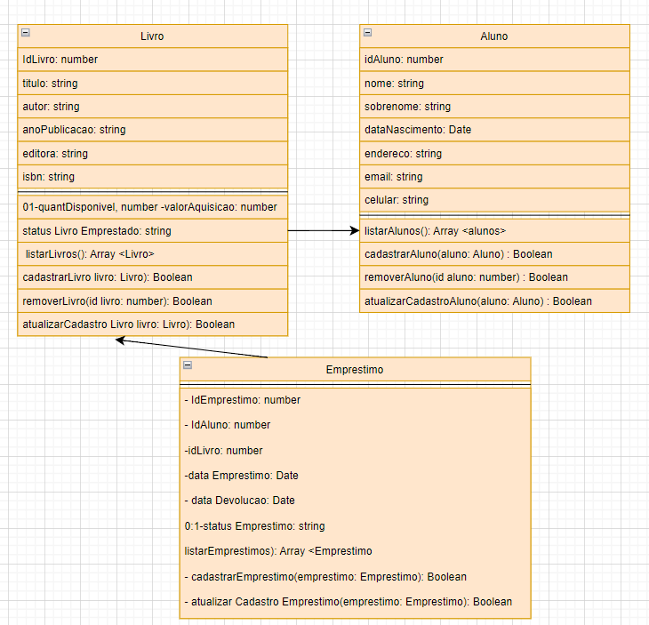

**3.2 Banco de Dados**

Esse sistema de gerenciamento de banco de dados que pode seguir o modelo relacional. Ele oferece suporte e robusto para a sua manipulação e a consulta de enormes volumes de dados, que utiliza a linguagem SQL. E suas principais características que podem incluir a sua alta escalabilidade, a segurança avançada e tendo o controle de permissões e suas transações ACID, vai garantindo a integridade de todos os dados. Ele pode possui uma das interfaces que seria amigável que pode permitir tanto o uso das linhas de comando quanto os das interfaces gráficas.

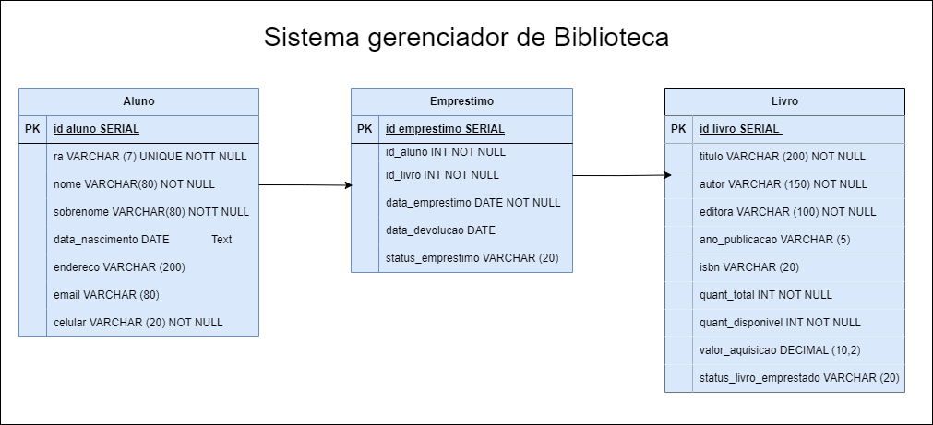

**4 ROTAS DA APLICAÇÃO – BACK-END**

Nos desenvolvimentos delas, as rotas é muito aplicável em vários campos do conhecimento e da sua vida cotidiana, pode ser entendido como um caminho que pode conectar dois pontos ou mais pontos, sendo um contexto físico, digital ou também abstrato. E a rota, na sua essência ela determina um trajeto que pode ser seguido que atinja o seu destino determinado, e é necessário tanto para deslocamento humano quanto para o funcionamento dos sistemas complexos.

|  |  |  |
| --- | --- | --- |
| Função | Método | Rota |
|  |  |  |
|  |  |  |

5 INTERFACE E EXPERIÊNCIA DO USUÁRIO

Uma interface ela é um ponto de interação ente um usuário e um sistema, de aplicativo ou um dispositivo. E pode também ser representada de diversas formas, como as telas gráficas, e comandos de textos, ou até interfaces físicas, como os botões e os controles de vários dispositivos eletrônicos.

5.2 Paleta de Cores



- Escolhi essa paleta de cores, por pesquisas e sites que dei uma olhada, e também são uns tons neutros e terrosos e que podem oferecer uma estética mais acolhedora e profissional. A paleta de cores oferece uma combinação equilibrada de elegância, e foi uma excelente escolha para esse mockup por ser para uma biblioteca de livro.

5.3 Mockup

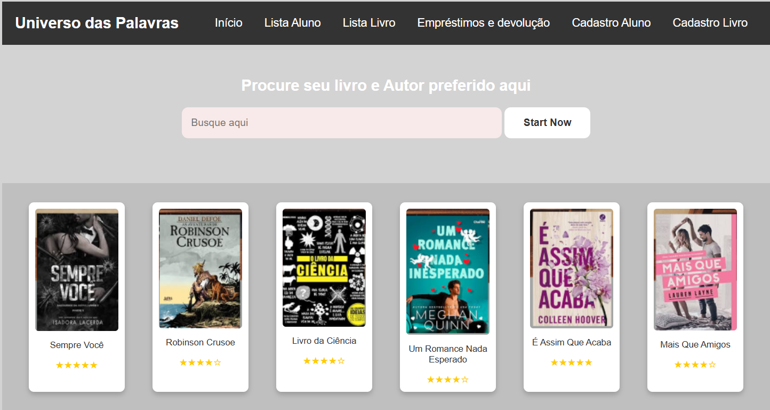

BIBLIOGRAFIA

Link das documentações utilizadas e livros consultados